**IL PALIO DI SIENA**

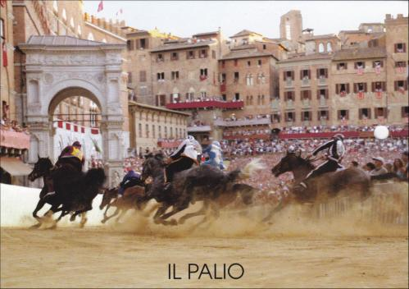

**Le Palio de Sienne est une**[**course de chevaux**](https://fr.wikipedia.org/wiki/Course_de_chevaux)**, qui se tient deux fois par an**

**le 2 juillet et le 16 août  sur la**[**Piazza del Campo**](https://fr.wikipedia.org/wiki/Piazza_del_Campo)**, place centrale.**

**Chaque couple cavalier/cheval représente un des dix-sept contrade (quartiers)**

**de la ville.**

**Une grande parade précède la course qui attire des spectateurs du monde entier.**

**Les chevaux et les cavaliers arborent les couleurs et les armes de leur contrade.**

**Les plus vieux *palii* connus datent du Moyen Âge. La place centrale accueillait des jeux souvent guerriers : *pugna*, une espèce de match de boxe, des joutes et,**

**dès le xvie siècle, des combats avec des taureaux.**

**La première forme de palio moderne (appelé *palio alla tonda* pour le distinguer**

**du plus ancien *palii alla lunga*) eut lieu autour de 1650.**

**La course aujourd'hui**

**La course démarre avec 10 chevaux, ce qui signifie, que seuls 10 quartiers**

**sur les 17 peuvent être représentés à chaque course.**

**Les sept représentants de quartiers qui n'ont pas pris part à la dernière course**

**de même date un an plus tôt, sont automatiquement inclus**

**et trois de plus sont aléatoirement choisis.**

**Un tirage au sort détermine l'attribution des chevaux aux contrades.**

**Six courses d'essais sont courues : la première le soir de la sélection des chevaux,**

**et la dernière le matin après le Palio.**

**La course est précédée par une parade spectaculaire, appelée**[**cortège historique**](https://fr.wikipedia.org/wiki/Palio_de_Sienne#Cort.C3.A8ge_historique)**,**

**où défilent, parmi beaucoup d'autres, les *Alfieri*, porte-drapeaux, en costumes médiévaux.**

**Avant cela, une**[**escouade**](https://fr.wikipedia.org/wiki/Escouade)**montée de**[***carabinieri***](https://fr.wikipedia.org/wiki/Carabinieri)**, portant des sabres,**

**font une charge de cavalerie sur la piste.**

**Les spectateurs emplissent le centre de la place, à l'intérieur de la piste jusqu'à saturation.**

**Le gagnant ANNEE 2015 : le quartier SELVA (la forêt)**

**Le gagnant ANNEE 2016 : le quartier LUPA (la louve)**

**Pour en savoir plus , clic sur ?**[**http://www.aboutsiena.com/fr**](http://www.aboutsiena.com/fr)